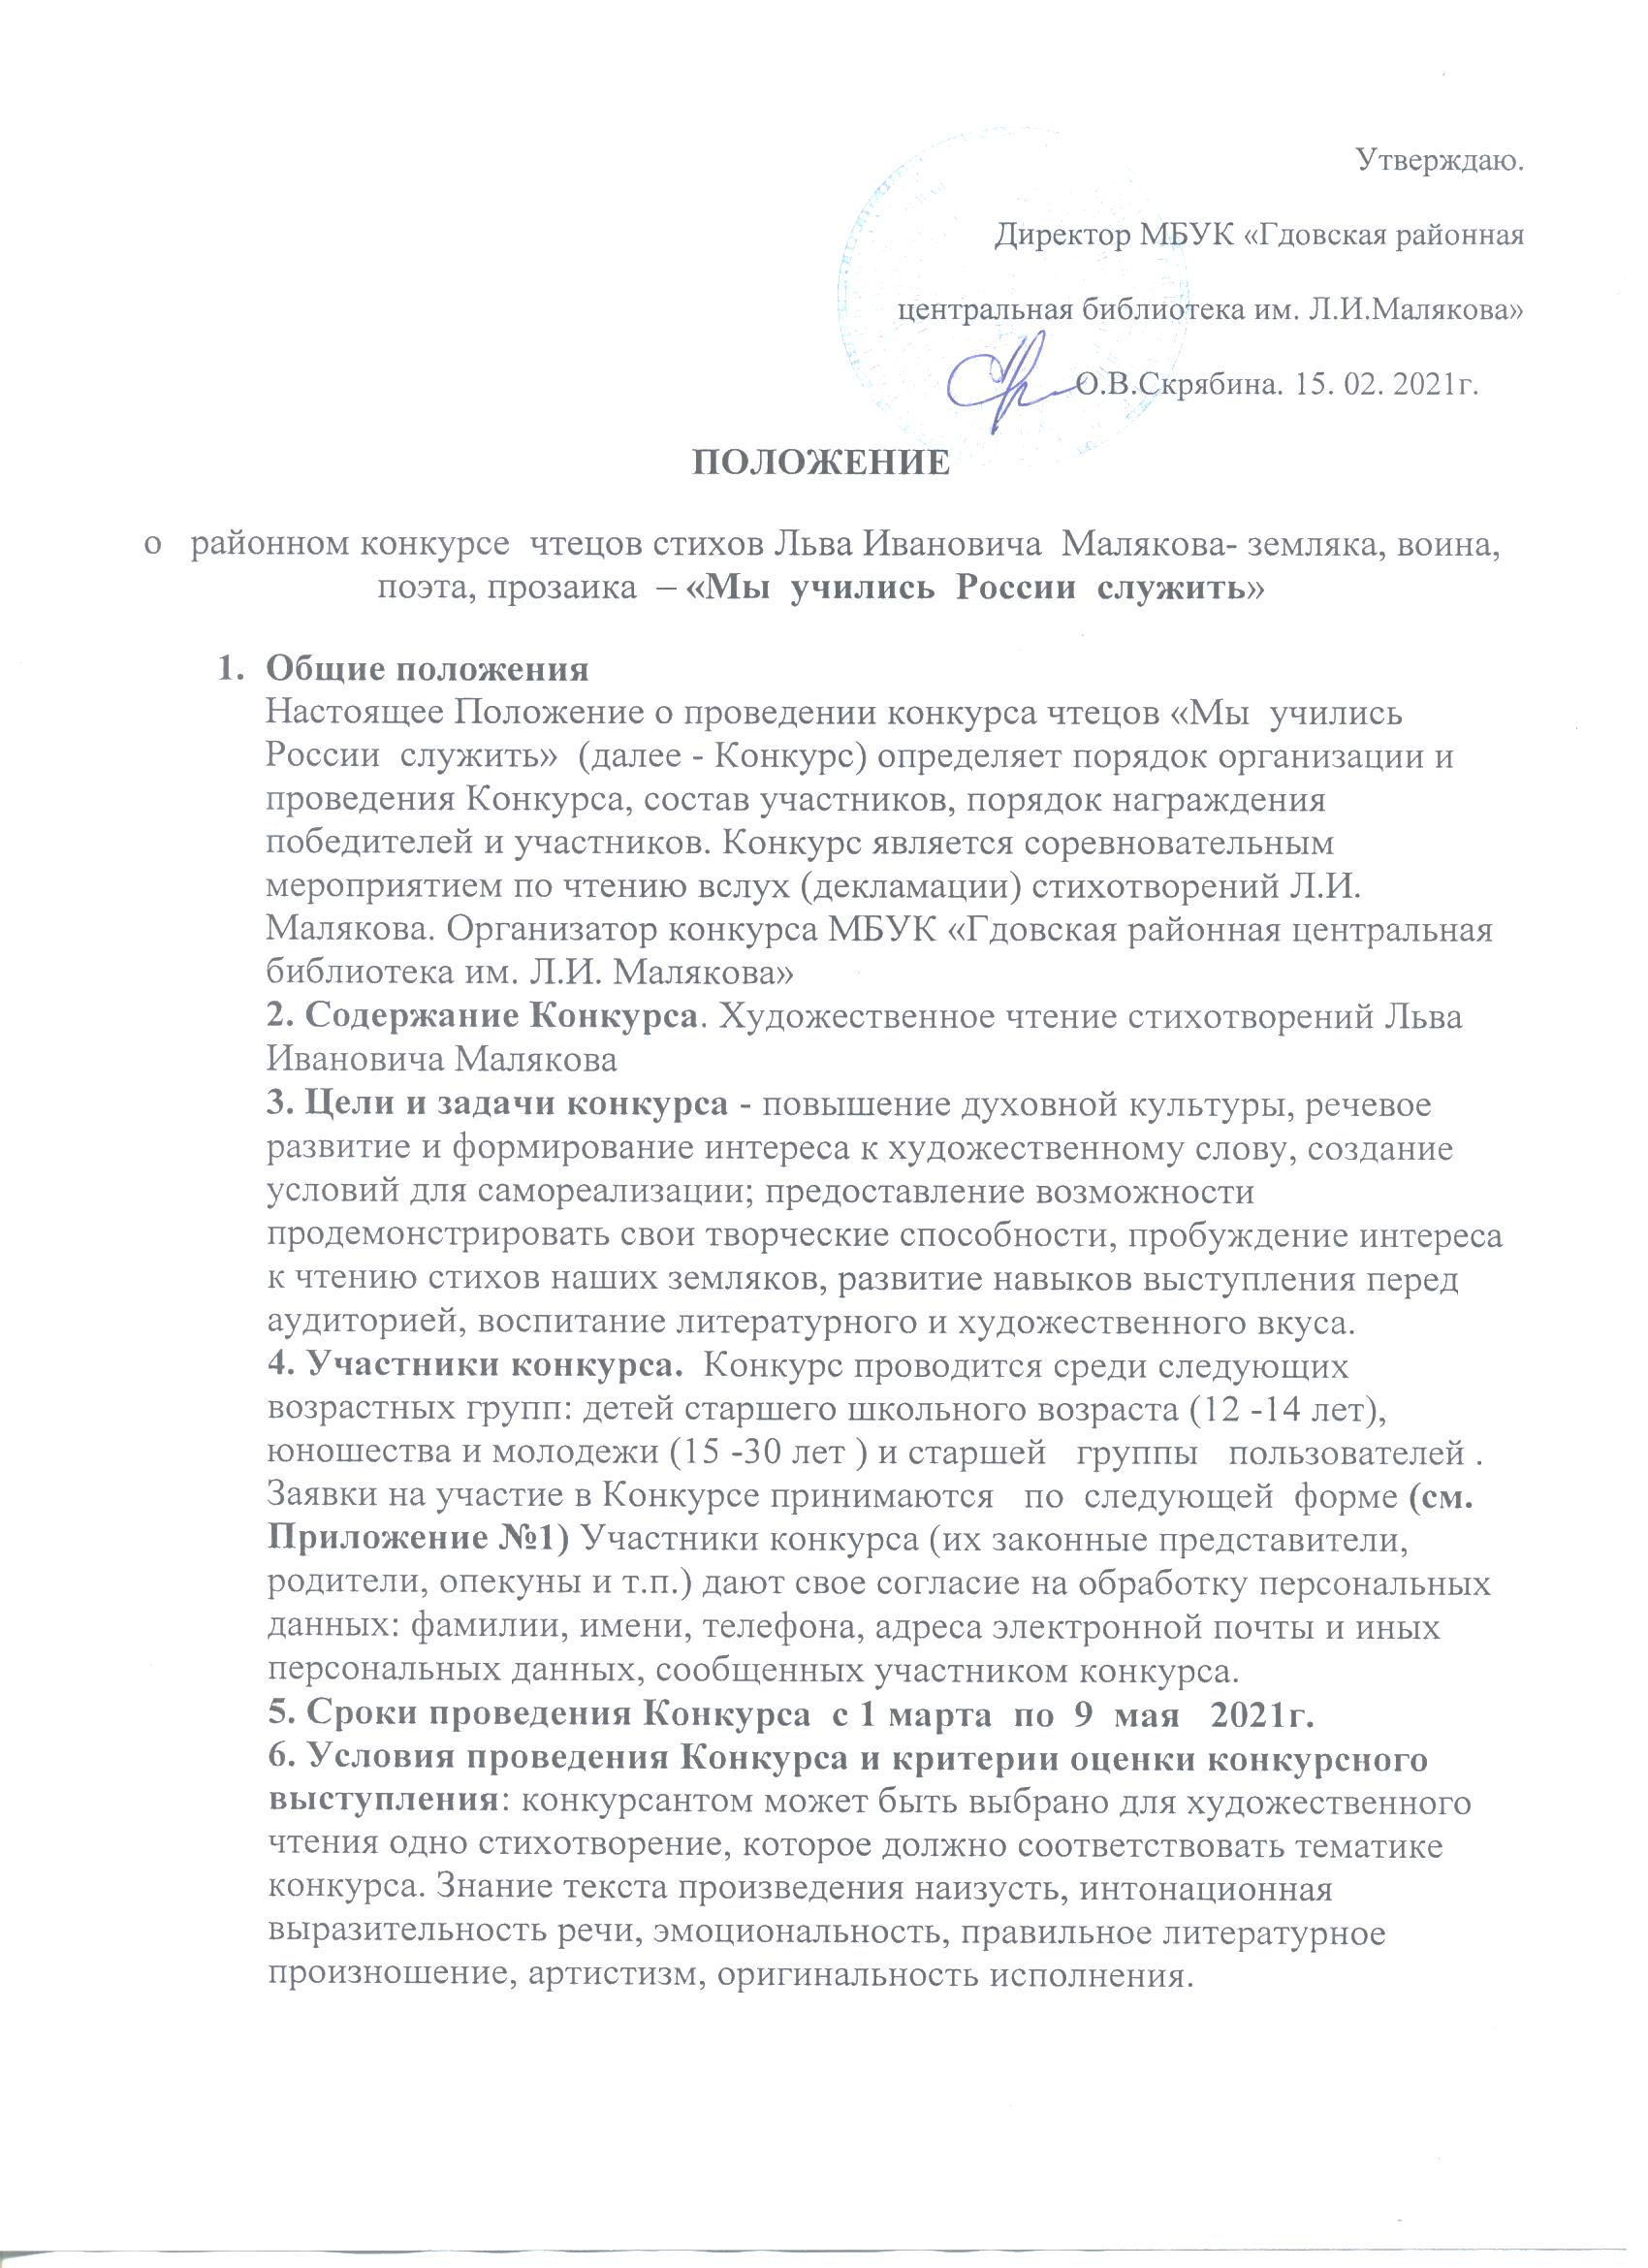

7. Состав жюри:
1. Кабанова Вера Сменовна – председатель районного Совета ветеранов
2.Белова Татьяна Васильевна – пенсионер, педагог
3.Теддер Андрей Алексеевич – внештатный сотрудник газеты «Гдовская заря»
4.Уралов Виктор Александрович - военный пенсионер
5. Семенова Наталья Анатольевна - библиотекарь
8. Награждение Участники конкурса будут награждены Дипломами, победители – Дипломами и ценными подарками.
Дополнительную информацию можно получить по телефону 8(811)31 21-069 или по электронной почте skryabina_59@inbox.ru (Скрябина Ольга Васильевна - директор) и :aleksandrowa.galia2015@yandex.ru (Александрова Галина Васильевна – руководитель отделения информационно - библиографического обслуживания РБ).
Звоните нам, или присылайте, пожалуйста, заявки по электронной почте. Ждем вашего участия в конкурсе!

Приложение № 1

Заявка на участие в районном Конкурсе чтецов стихов Льва Ивановича Малякова
« Нас учили Россию любить»
  - Фамилия, имя, отчество участника _________________
  - Род занятий, возраст___________________
3.Название стихотворения______________________________
4.Контактная информация (телефон и/или e-mail)_________________________
5.Согласие на обработку персональных данных организаторами конкурса ДА/НЕТ

